広告募集案内【定価制】
（印刷物広告掲載仕様書）

令和６年度横浜市民防災センター学習ノートに広告を掲載する事業者を以下のとおり募集します。
▼表紙画像：前回（令和５年４月）発行分
■対象印刷物
名称 |  | 令和６年度横浜市民防災センター学習ノート  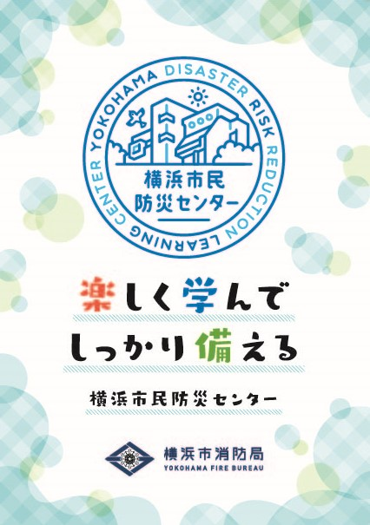
内容 |  | 横浜市民防災センターの施設紹介及び体験ツアー後の復習用。
規格 | 判型 | Ａ５判
 | ページ数 | 18ページ
発行部数 |  | ５万部
発行頻度 |  | 年１回作成
発行予定 |  | 令和６年４月１日
配布期間 |  | 令和６年４月１日～令和７年３月31日  （なくなり次第配付終了）
配布方法  (対象者・場所等) |  | 横浜市民防災センターの来場者及び市内各所で  配架します。（横浜市庁舎、各消防署など）
備考 |  | 学習ノートのデザイン案は別添資料を参照  デザインについては大幅に変更になる場合があります。

■広告内容
掲載場所 | スペース（縦×横） | 枠数 | 色数 | 広告料（１枠 税込）
P15 | 30mm×70mm | 12枠 | フルカラー | ３万円  ※複数枠購入による割引あり  ４枠：総額から5％オフ  ６枠：総額から7.5％オフ  ８枠：総額から10％オフ  10枠：総額から12.5％オフ  12枠：総額から15％オフ
P16 | 30mm×70mm | 12枠
P17 | 30mm×70mm | 12枠
P18 | 30mm×70mm | 12枠
- 広告料には広告代理店手数料を含みます。
- 掲載場所内における枠の配置については横浜市が決定します。

■広告掲載に関する条件
横浜市広告掲載要綱、横浜市広告掲載基準その他の広告関連規程を遵守してください。

次項あり

■原稿の制作等
初稿入稿締切 | 令和５年12月８日（金）
最終入稿締切 | 令和５年12月22日（金）
- 広告料には制作費（版下・デザイン）は含んでおりません。完全データにて入稿してください。
（データ形式：イラストレーター、文字はアウトライン化）
- 初稿入稿締切までに初稿を提出し、原稿内容の審査を受けてください。
広告掲載基準等に基づき、広告内容等の修正をお願いする場合がありますので、あらかじめご了承ください。
- 最終入稿締切までに審査が完了した原稿を提出してください。
- 各入稿時には出力見本を添えてください。
- 入稿締切までに原稿をご提出いただけない場合には、広告を掲載できないこととなりますが、その場合であっても広告料はお支払い頂きますのでご留意ください。

■申込み
申込条件 | 広告代理店のほか、広告主自らのお申込みも可能です。  ※お申し込み時に広告主が決定していない場合は、決定後速やかに広告主の審査を受けてください。
申込方法 | 申込書（別紙）をＥメール又はＦＡＸ等で下記申込先へ送付してください。  ※複数枠のお申込みも可能です。
事業者選定方法 | 先着順  ※１日単位とし、毎日17時15分で締めきります。同日に受けたお申込は同順位として取扱います。上記時間を過ぎてのお申込は次の日の受付となります。（休庁日前日の17時15分を過ぎたお申込及び、休庁日のお申込は翌開庁日分として取り扱います。）  ※同日内に複数件のお申込があった掲載場所は、横浜市が抽選を行い、決定します。  ご希望の掲載場所の抽選に外れた場合、別ページでの掲載とさせていただきます。また、全ての募集枠を超える応募があった場合は、横浜市で抽選を行い決定します。
募集開始日 | 令和５年９月８日（金）
申込期間 | 令和５年９月８日（金）～令和５年11月30日（木）
申込先 | （担当課名）横浜市消防局横浜市民防災センター  （所在地）〒221-0844 横浜市神奈川区沢渡４－７  （TEL／FAX）TEL 045-312-0119 ／ FAX 045-312-0386  （Eメール）sy-shiminbosai@city.yokohama.jp

